
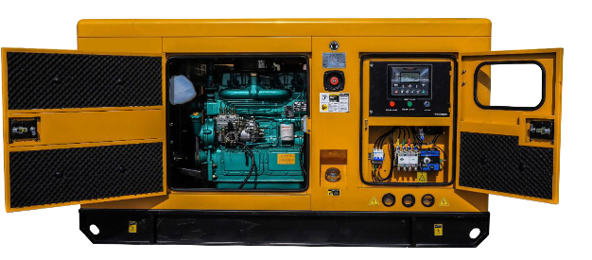

Техническая характеристика
дизельного генератора
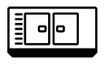
GS358CS-S

 | ГАБАРИТЫ В КОЖУХЕ
Длина (мм) |  | 4700
Ширина (мм) |  | 2100
Высота (мм) |  | 2300
Масса (кг) |  | 5000

 | ДВИГАТЕЛЬ
Модель |  | Cummins 6LTAA9.5-G1
Конструкция тип |  | рядный
Удельный расход топлива |  | 200г/кВт*ч
Число цилиндров |  | 6
Расход топлива при 100% |  | 54,5 л/ч
Мощность резервная |  | 320кВт
Объем |  | 9,5 л
Диаметр ход поршня |  | 117х148мм
Регулятор оборотов |  | электрический
Частота вращения |  | 1 500 об/мин
Система охлаждения |  | жидкостное
Напряжение в системе |  | 24 В

 | ТЕХНИЧЕСКАЯ ХАРАКТЕРИСТИКА
Максимальная мощность |  | кВт/кВа | 286/357,5
Номинальная мощность |  | кВт/кВа | 260/325
Напряжение |  | В | 400/230
Частота |  | Гц | 50
Коэффициент мощности |  |  | 0,8
Запас топливного бака |  | ч | 8

 | КОМПЛЕКТАЦИЯ
Шумозащитный кожух
Подогрев системы охлаждения
АВР (автоматический ввод резерва)
Панель управления GSCO

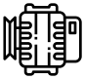 | АЛЬТЕРНАТОР
Марка |  | GSCO
Кол-во фаз |  | 3
Стабилизатор напряжения |  | AVR
Тип |  | бесщеточный
Класс изоляции |  | Н
Номинальная мощность |  | 260 квт
Класс защиты |  | IP23
Напряжение В |  | 400/230
Регулирование напряжения |  | ± 0,5%
Частота Гц |  | 50
Скорость об/мин |  | 1 500

